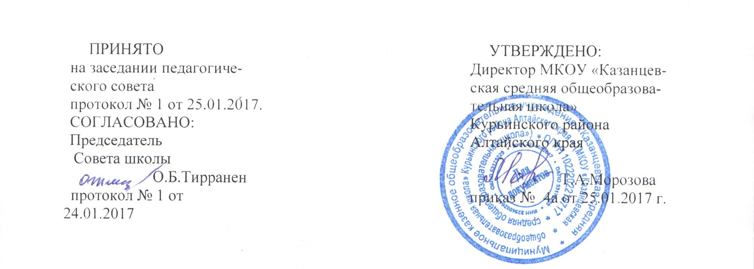

ПОЛОЖЕНИЕ
о порядке распределения средств на
стимулирование инновационной деятельности между педагогическими работниками муниципального казенного общеобразовательного учреждения
«Казанцевская средняя общеобразовательная школа» Курьинского района Алтайского края

на 2017 год

Казанцево
2017

Положение о порядке распределения средств
на стимулирование инновационной деятельности
между педагогическими работниками
МКОУ «Казанцевская средняя общеобразовательная школа»

1. Настоящее Положение регулирует распределение средств на стимулирование инновационной деятельности между педагогическими работниками в объеме субвенции на обеспечение государственных гарантий реализации прав на получение общедоступного и бесплатного дошкольного, начального общего, основного общего, среднего общего образования в МКОУ «Казанцевская средняя общеобразовательная школа».
3. Основной целью использования средств инновационного фонда является стимулирование деятельности педагогических работников на создание и внедрение инновационных продуктов, обеспечивающих современное качество образовательных результатов.
4. Ожидаемыми результатами и эффектами использования средств инновационного фонда в ОО является:
* развитие различных моделей сетевого взаимодействия.
* положительная динамика доли обучающихся, показавших на государственной итоговой аттестации результат, превышающий среднекраевое значение
* увеличение доли учащихся, сдавших ЕГЭ по выбору по естественнонаучным дисциплинам (физика, химия, биология);
* положительная динамика доли старшеклассников (10-11 классы), обучающихся по профильным образовательным программам;
*положительная динамика доли обучающихся, участвующих в региональном туре всероссийской олимпиады школьников;
*снижение доли обучающихся, испытывающих трудности в социальной адаптации.

5.Сумма средств, выделяемых образовательной организации, определяется по показателям результативности и качества деятельности школы в текущем году.
6.Средства являются частью фонда оплаты труда и используются на ежемесячные выплаты за высокие результаты и качество деятельности педагогическим работникам школы. Средства инновационного фонда с учетом показателей за результативность распределяются 2 раза в год.
7. Инновационной фонд формируется исходя из суммы набранных баллов при проведении оценки результативности деятельности педагогических работников. Стоимость одного балла умножается на сумму баллов конкретного педагогического работника. Так определяется общая сумма средств на стимулирование инновационной деятельности педагога.
8.Основанием для стимулирования инновационной деятельности педагогического работника МКОУ «Казанцевская средняя общеобразовательная школа» является оценка его профессиональной деятельности через оценочный лист.
9. Порядок распределения средств на стимулирование инновационной деятельности между педагогическими работниками школы согласовывается с Советом школы.
10. Стимулирующие выплаты педагогическим работникам МКОУ «Казанцевская средняя общеобразовательная школа» производятся на основании приказа директора школы.
11. Вновь принятые педагоги предоставляют Портфолио с предыдущего места работы, заверенное директором образовательного учреждения. По результатам данного Портфолио им устанавливаются выплаты на стимулирование инновационной деятельности.
12. В случае изменения порядка оплаты на стимулирование инновационной деятельности настоящее положение может быть изменено (дополнено).

